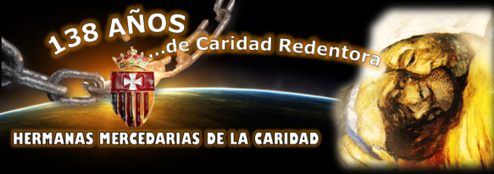
Fiesta del 24 de abril, 115 años
“Aprobación de las constituciones”

Laudes

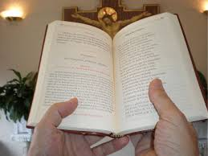
Ambientación.- Comenzamos a vivir este día de resurrección haciendo memoria del actuar misericordioso de Dios en nuestra historia congregacional. Un 24 de abril, del año 1901, cuatro años antes de que adviniera la muerte de nuestro beato fundador en la ciudad de Málaga, la Sede Pontificia reconoce como evangélica y eclesial la forma de vida y la identidad apostólica de nuestra Congregación. Hoy vivimos este tiempo “nuestro” con esperanza confiada, a pesar de los signos de cansancio que aparecen y que, como toda institución humana hemos de afrontar. Es una crisis muy semejante a la que vivieron los hombres y mujeres liberados de la esclavitud de Egipto: desánimo ante la ausencia de una Presencia fuerte de Dios en medio de nosotras, deseos de afirmarnos en nosotras mismas, quizá haciéndonos ídolos y creándonos presencias que no pueden salvarnos, desaliento ante la dureza del camino, añoranza de otros tiempos de vigor y fuerza… Frente a todo esto, la alegría profunda y limpia por los brotes de vida nueva que nunca nos han faltado, jóvenes que siguen respondiendo a la llamada de Dios más allá de estas fronteras originarias, tierras nuevas por evangelizar con esas nuevas fuerzas, comunidades que se esfuerzan por vivir la fraternidad a pasar de las limitaciones, el evangelio siempre vivo en nuestro corazón como Palabra que da vida y una vida nueva e ininterrumpida. Estas cosas, en este día de memoria agradecida, nos animan a cantar llenas de gozo, gratitud y esperanza.

Himno: “Entonemos con gozo, aleluya…” (u otro apropiado)

Monición general a los Salmos.- Una mañana más, Señor, nos levantamos con sed de Ti, con sed ardiente de sentirte Vivo en nuestra vida y en nuestra misión. Hoy, día de resurrección y de gloria, te contemplamos en cada paso de nuestra historia personal e Institucional, sentimos que Tú eres nuestra fuerza, nuestra vida está unida a ti y tu diestra nos sostiene. Por eso nuestro canto de bendición y de alabanza, por eso nuestro deseo de que toda la Creación entone un canto nuevo y que cada criatura te ame y te dé gracias. Haz, Señor, que todos los pueblos de la tierra abandonen las luchas fratricidas de violencia y de muerte, que busquen y encuentren caminos de paz y de prosperidad, que canten llenos de alegría por su liberación. Contigo, Señor, ¡estamos en paz, estamos de fiesta!

Todo del Oficio Propio (Domingo V de Pascua, solemnidad)

- Antes de la Lectura breve de Laudes (Constituciones, 1888)
Monición: Celebrar es vivir. Esta afirmación no sería cierta en esta fiesta del 24 de abril si no tuviéramos como foco de interés las palabras con las que el beato fundador nos confirió identidad y misión como mercedarias de la caridad; identidad y misión apostólica que en el año 1901 fueron reconocidas en la Iglesia como una manera de vivir el evangelio de Jesús y la misericordia que es Dios mismo. Por eso nos ponemos a la escucha:
“La Congregación de Hermanas de María Santísima de las Mercedes tiene por objeto principal la consagración a Dios y a su hermanos por medio de la práctica de la caridad, ejerciendo todas las obras de misericordia espirituales y corporales en la persona de los pobres, sirviéndoles en hospitales, hospicios, orfanatos, guarderías infantiles y escuelas para pobres: en una palabra, en cuantas obras puedan redundar en beneficio de la humanidad pobre, enferma, desamparada y carente de educación religiosa y moral” (Cap. I,1)
Lectura breve (Oficio o elegida)
Continua Oficio del día…
******************
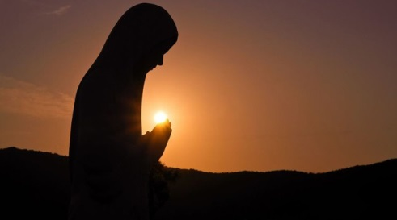
Vísperas
Monición: Estamos viviendo el “Año de la misericordia”. Sabemos que la misericordia de Dios compadece cada instante de dolor de la humanidad: Hoy, en Ecuador, en Siria, en Afganistán, en Somalia, en el Congo…, en cada lugar de nuestra tierra en el que el ser humano es convertido en miseria y sufre las consecuencias de todo tipo de violencia. La Misericordia es Compasión: Dios vive la pasión del ser humano. Nosotras, mercedarias de la caridad hemos nacido para ser “imagen del rostro de la Misericordia de Dios”, Jesucristo, en medio del mundo sufriente; como él, como Jesús, sentimos que nuestras entrañas dan un vuelco ante tanto dolor, ante tanta necesidad.
Señor Jesús, haznos misericordiosas como el Padre. Espíritu Santo, fortalécenos en la fe, en la esperanza y en amor misericordioso dentro de la Iglesia. Haced de nosotras verdaderas mujeres consagradas, mercedarias de la caridad.

Salmos y Cántico del Oficio (Domingo V de Pascua)

[Sugerencia: Con calma y en actitud de profunda oración, la comunidad podría reelaborar de manera espontánea el salmo 136 (135), sustituyendo al salmo 113ª]
*ejemplo:
- -“Dad gracias al Señor, porque… nos ha hecho nacer en medio de la Iglesia y para el mundo como mercedarias de la caridad”. Respuesta: “porque es eterna su misericordia”
-Dad gracias al Señor, porque… hace 115 años la Iglesia reconoció nuestra identidad, forma de vida y misión evangélica y apostólica.

- Antes de la Lectura breve del Oficio
Monición: “Misericordiosas como el Padre”. Así nos pide que vivamos quienes somos consagrados por el bautismo en la Iglesia y seguimos a Jesucristo, “el rostro de la Misericordia de Dios”, buscando, sobre todo el Reino de Dios. Como mercedarias de la caridad nos sentimos revivir en nuestra identidad a través de estas exhortaciones del Año Santo de la Misericordia. Queremos seguir haciendo de la caridad el centro de nuestro ser y hacer, queremos dar respuesta a la llamada recibida y al papel que nos toca vivir en la historia. El carisma recibido nos impulsa, con la fuerza del Espíritu, a ser cada vez más mujeres testigos de la caridad que es Dios, como nos recordaba el beato Zegrí, nuestro fundador. De este modo, nuestra acción de gracias será algo que hoy nos sale del corazón pero también, algo que vivimos con creatividad efectiva, con fuerza e inteligencia en el mundo.
“Las hermanas de Nuestra Señora de las Mercedes deben tener muy presente que la caridad consiste en proceder según los mandamientos de Dios… El amor de Dios envuelve el que hemos de profesar a nuestro prójimo y mayormente a aquellos con quienes estamos ligados por los vínculos de Religión… He aquí mi precepto nos dice Jesucristo en su evangelio santo, amaos los unos a los otros y, por lo tanto, no debe haber quejas ni disgustos entre las hermanas teniendo para ello presentes estas palabras de la Escritura santa: el que aborrece a su hermano homicida es, y cuando sea preciso adviértanse con prudencia y caridad las faltas recíprocas, y si alguien ofendiese a otra con palabras duras, le pedirá perdón en público. La caridad es un dardo penetrante que se dirige a los enemigos, los abate y hace de ellos amigos… Sea la caridad la que dirija todas las acciones de las Hermanas de Nuestra Señora de las Mercedes y procuren, aun a costa de los mayores sacrificios, que la paz y la unión ciernan sus alas sobre la Congregación.” (Cap. VIII, de la caridad)
- Lectura breve (del Oficio o elegida)

Reflexión (después de la Lectura breve).- Se acaba el día, Señor, mañana empezará otro nuevo. Y Tú, Señor de nuestra historia, permanecerás siempre con nosotras, con tu Iglesia, con tu Creación... Vamos cubriendo etapas, de fidelidad en fidelidad. Seamos conscientes o no, Tú está ahí, siempre estás ahí. Jesucristo es el Fiel, Dios ofreciéndose, dándose, acompañando, sosteniendo, “misericordiando”, como dice el Papa Francisco; pidiendo colaboración, llamando y enviando. Quiere que seamos sus manos, sus pies, su corazón, su misericordia, su protesta, su justicia, ¡su alegría!... Esta tarde resucitada, en presencia de la Mujer Fiel, María, Madre de la Merced, sentimos que la fidelidad de Dios nos acompaña y afirma nuestra identidad en la Iglesia, renueva nuestra condición mercedaria de la caridad y nos hace gozar del don de su Espíritu. Dios será siempre nuestra Roca, allí donde se afirman los cimientos de nuestra pequeña-gran Congregación Mercedaria de la Caridad. Somos queridas por Dios Trinidad y sabemos que nos quiere en medio del mundo siendo, como Jesucristo, el rostro de su Misericordia... Para todas, para todos hay tarea. Seamos “misericordiosas/os como el Padre”. Gracias, Señor, por hacernos ser en la historia, en el mundo, en medio de nuestro pueblo…
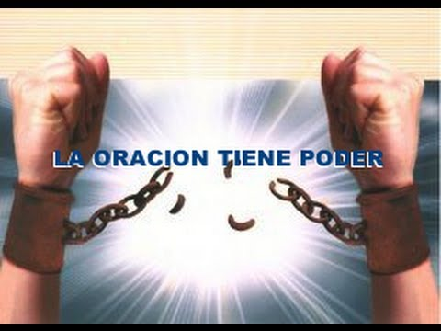
Continua lo propio del Oficio (Preces, Magníficat y Padre Nuestro)

Momentos de Oración y acción de gracias

- Gracias, Señor, desde…
-Gracias, Señor, desde la indigencia y la debilidad de nuestros muchos años, desde la vejez que acumula largas horas de entrega, desde las fuerzas agotadas y desde los silencios, desde la soledad. TODAS: Gracias, Señor
-Gracias, Señor, desde, la enfermedad, desde las pocas fuerzas para nada, desde los días convertidos en noches y las noches convertidas en largas horas de espera de otro nuevo día. Gracias…

-Gracias, Señor, desde las fuerzas renovadas cada día, y desde los deseos de convertir cada hora en una bendición para mí y para las demás…

-Gracias, Señor, desde la misión de caridad liberadora que aún nos espera, desde las personas que atendemos y nos atienden, desde la carencia de medios y desde la creatividad que nos das…

-Gracias, Señor, ^{desde} las fuerzas renovadas en cada nueva vocación, gracias desde las jóvenes que llegan como sabia y fuerza nueva a nuestra Congregación, a la Iglesia…

-Gracias, Señor, desde cada una de las hermanas de Asia, África, América Latina y España, por romper fronteras, por levantar obras de caridad, de misericordia, de liberación…

-Gracias, Señor, desde las obras terminadas, desde las que comienzan, desde las que no pudieron llevarse a cabo, desde las que sí se realizaron…

- Gracias, Señor, desde… (espontaneas)

